**CÁC TÍNH NĂNG CỦA HỆ THỐNG**

**LẬP TRÌNH WEB NÂNG CAO - 503016**

I. THÔNG TIN NHÓM

Vào <https://console.cloud.google.com/apis/dashboard> để chỉnh đường dẫn quyền Authorizaed nếu muốn chạy offline (local) của tài khoản để chạy localhost:3000

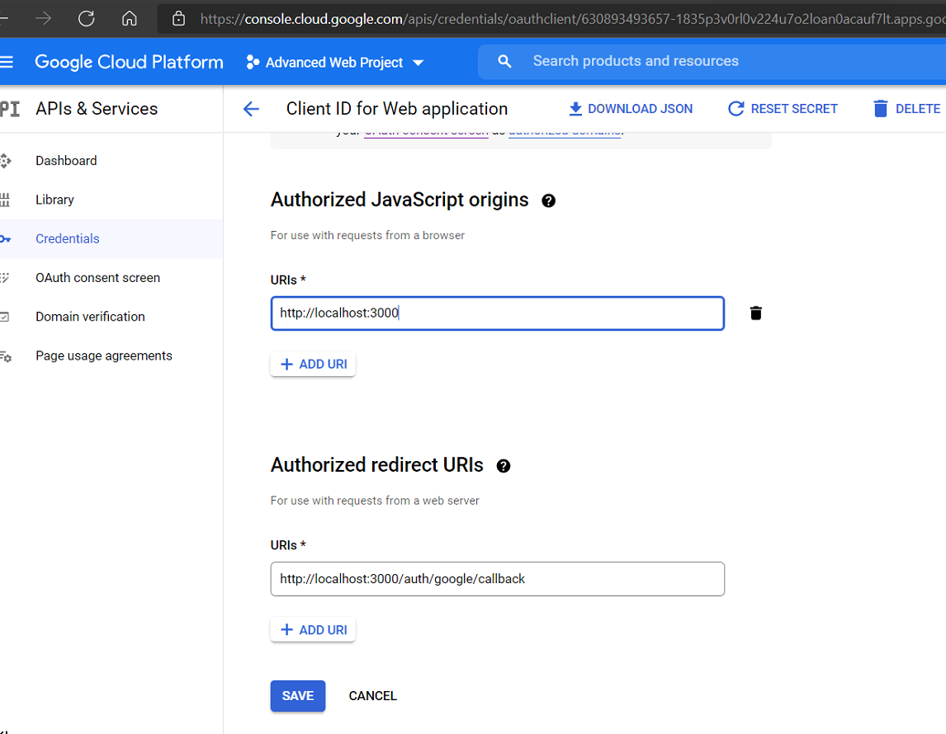

Đây là chỉnh quyền Authorizaed online (deploy Heroku)

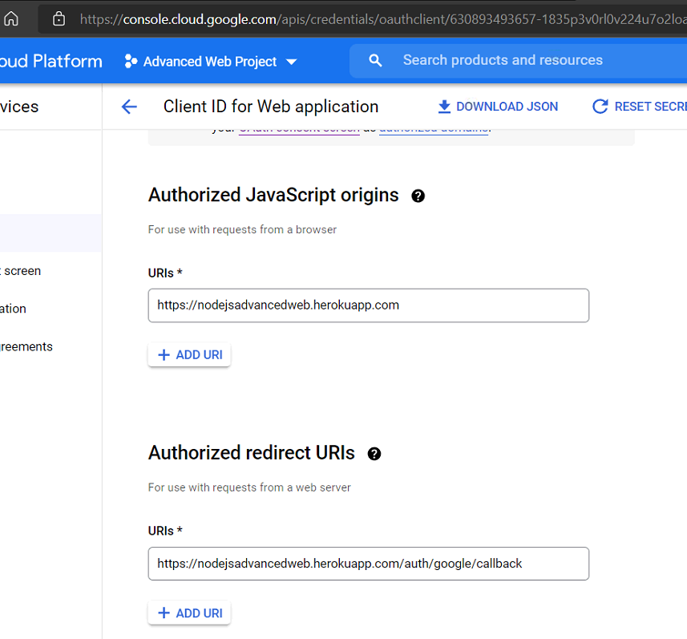

Sửa trong file **notifyUser.js, departmentNotify.js** thành đường dẫn online hoặc offine cho phù hợp

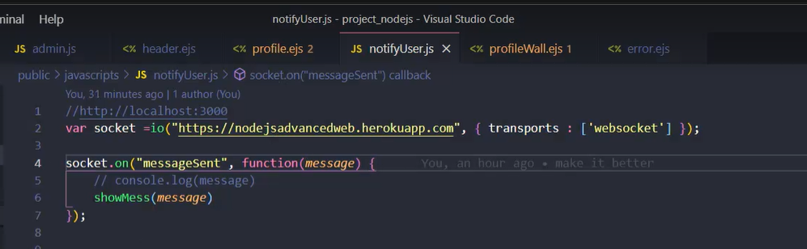

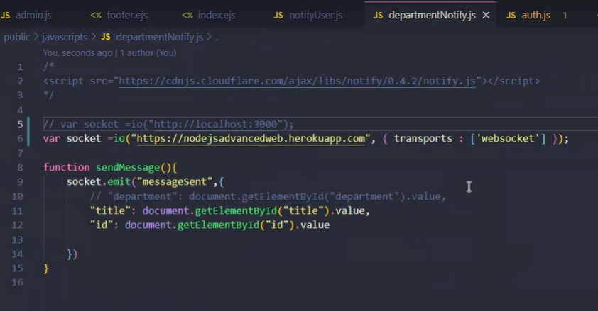

II. CÁC TÍNH NĂNG

2.1 Đăng nhập bằng Google Sign-in

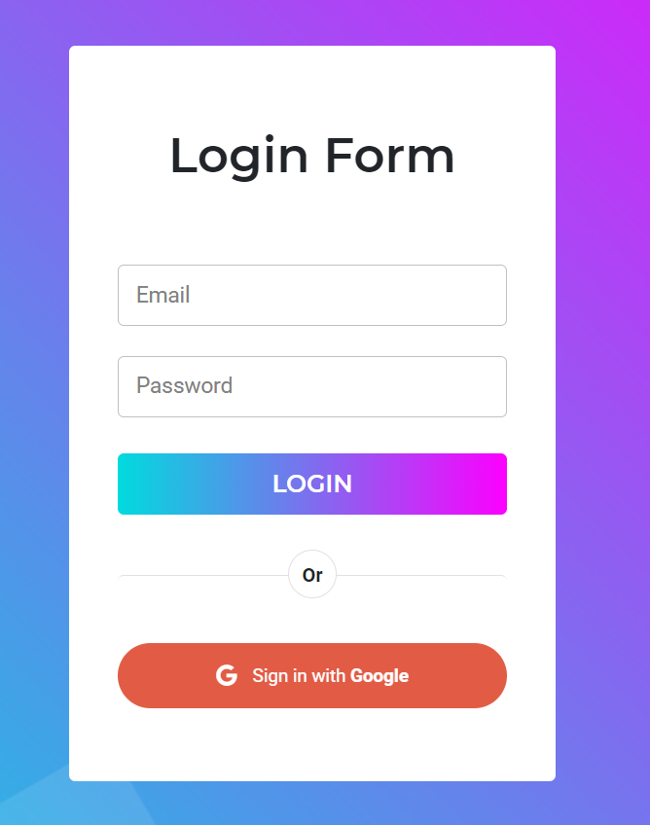

2.2 Đăng nhập bằng username và password

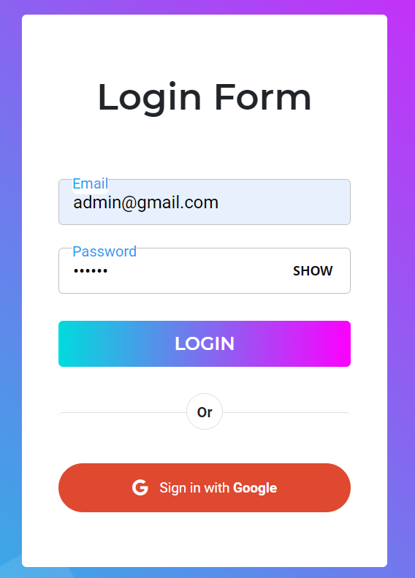

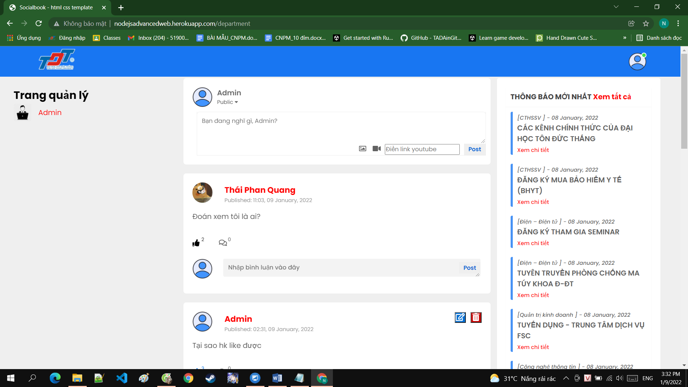

2.3 Admin tạo tài khoản cho Phòng/Khoa

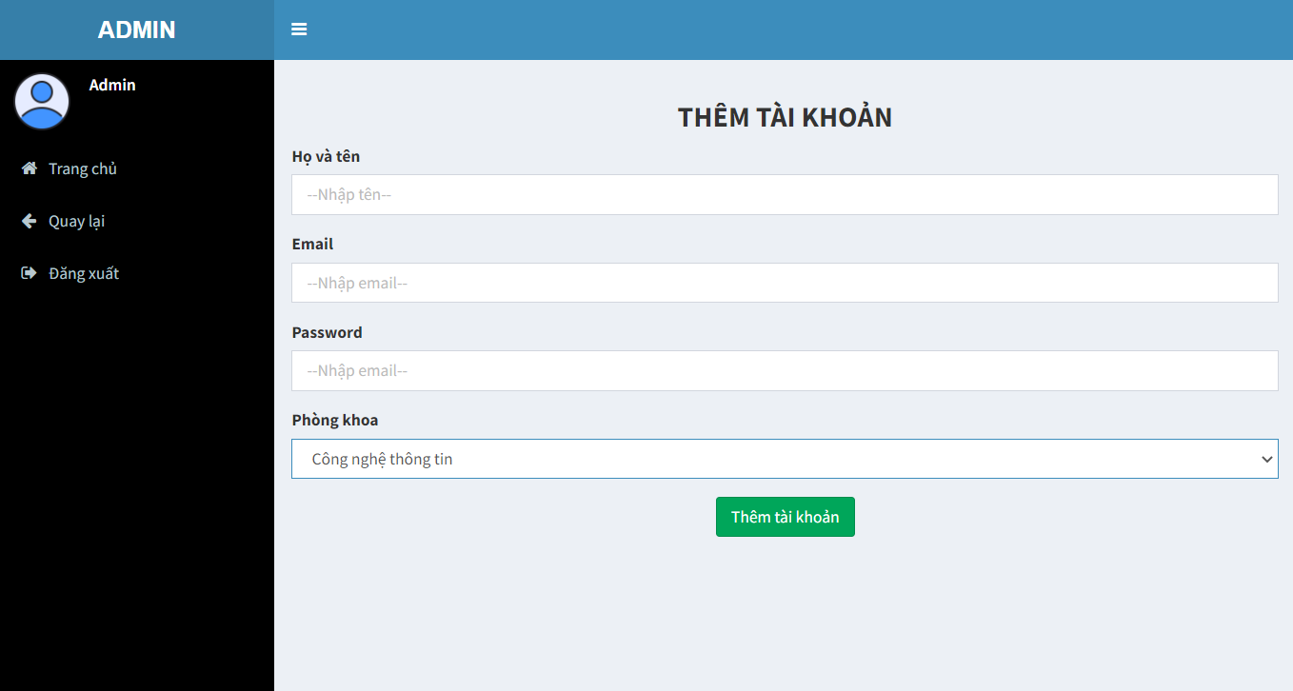

2.4 Sinh viên thay đổi thông tin cá nhân

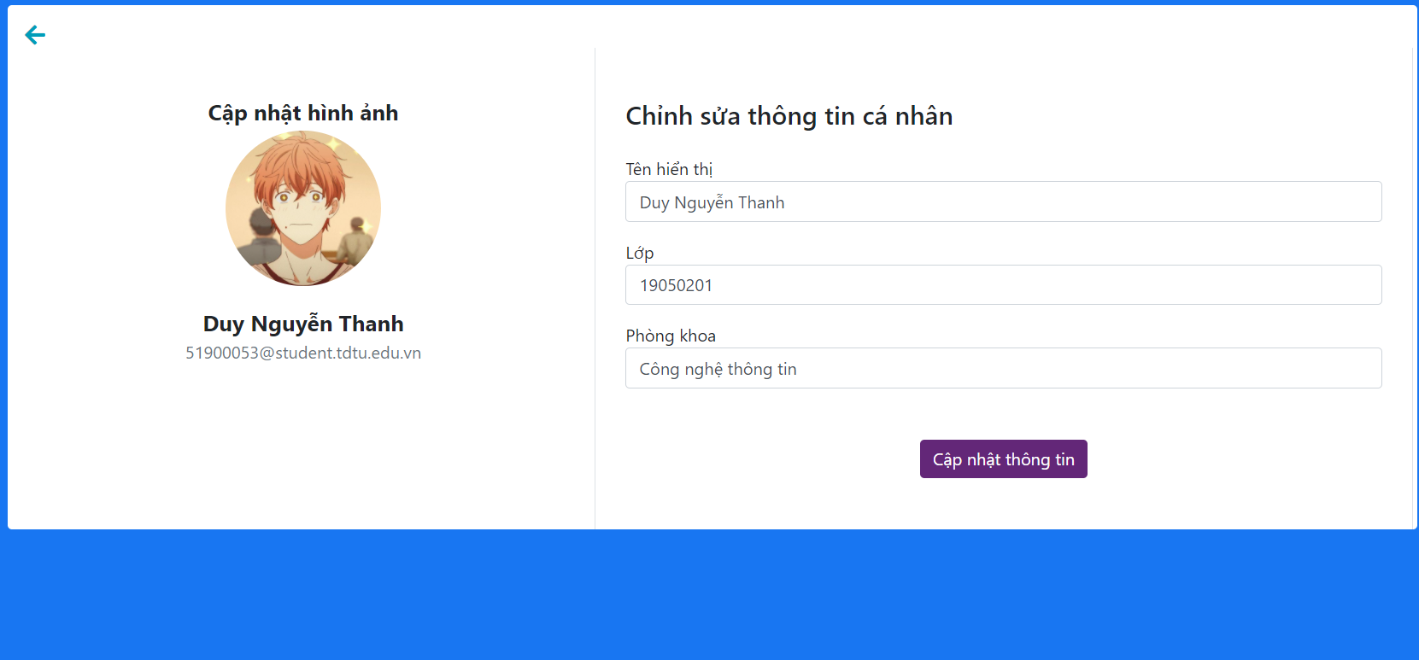

2.5 Sinh viên đăng/xóa/sửa bài viết của mình

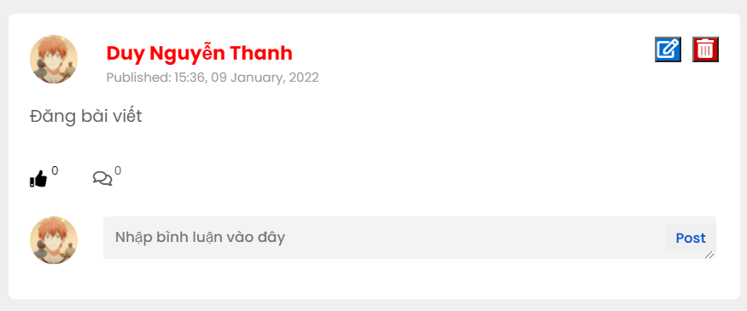



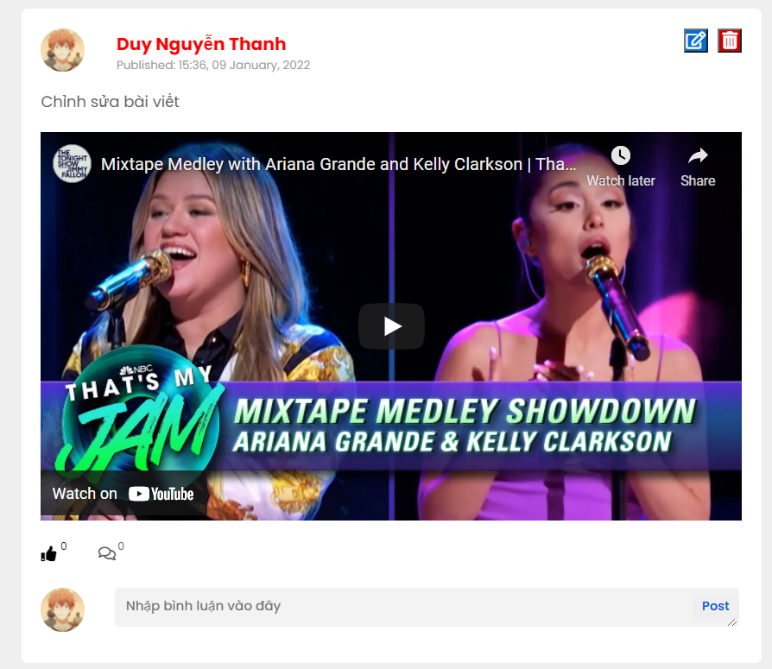

2.6 User có thể comment vào các bài viết

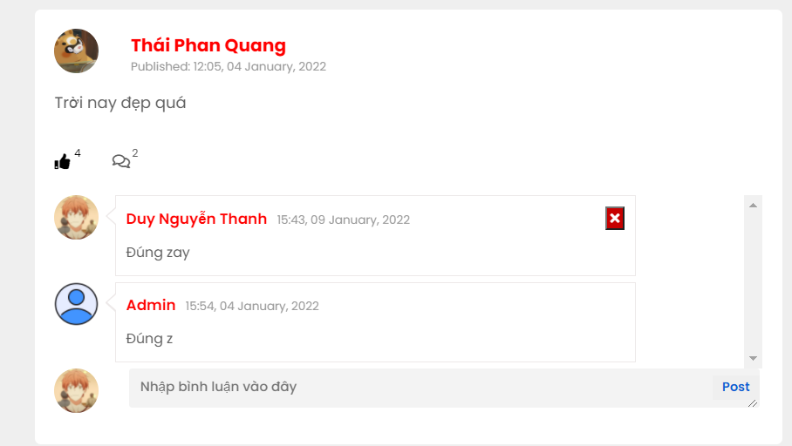

2.7 Phòng/Khoa có thể đăng, xóa, sửa thông báo (hiển thị real-time)

Đăng xóa sửa thông báo:

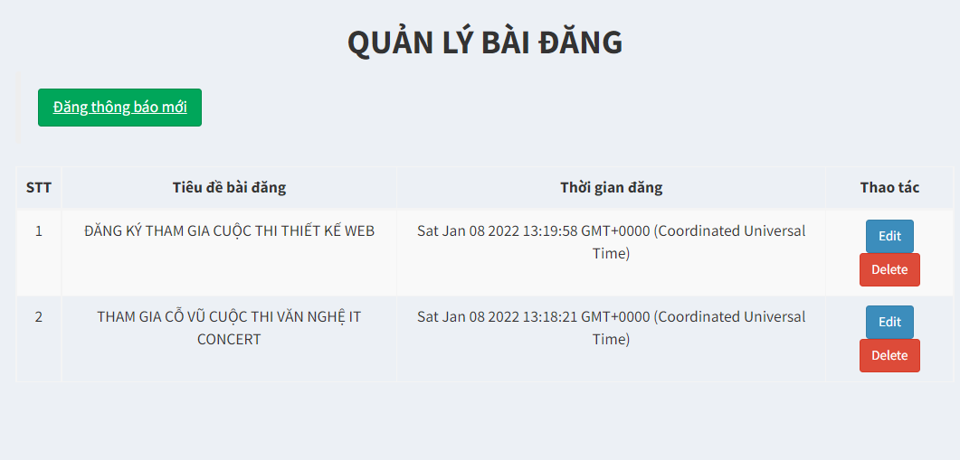

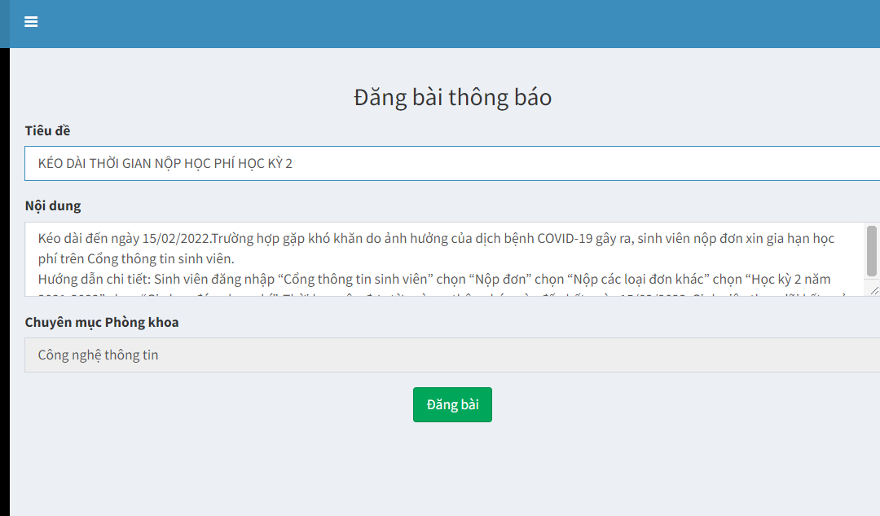

Hiển thị real-time:

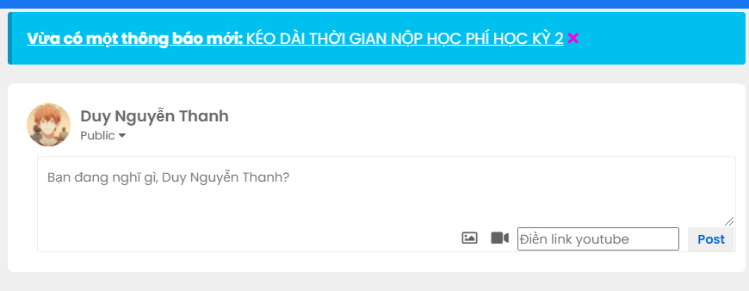

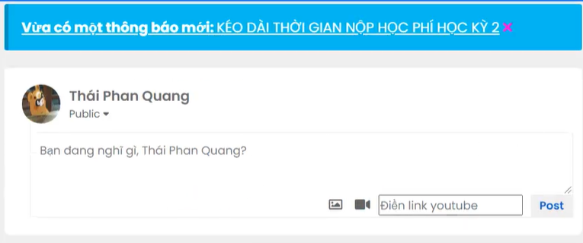

2.8 Hiển thị bài viết dưới dạng timeline và tự load trang

Hiển thị timeline:

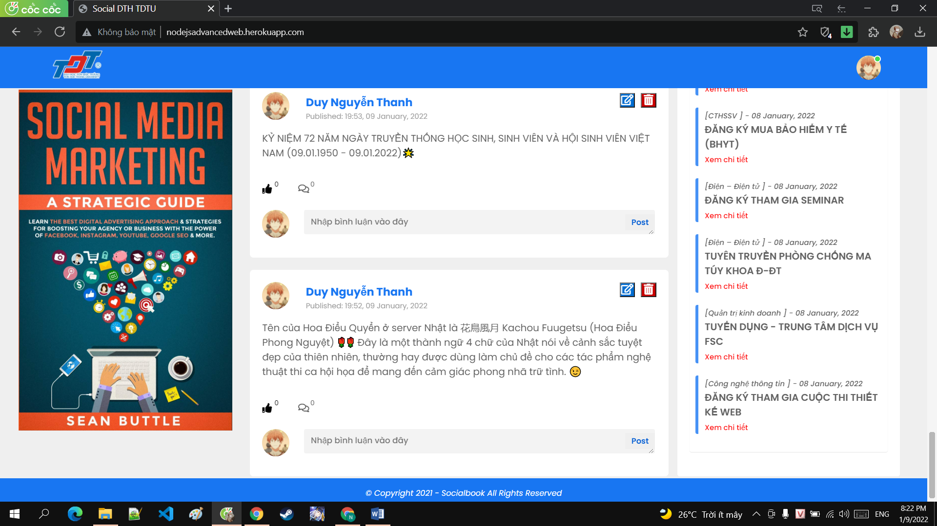

Tự load trang tiếp tục:

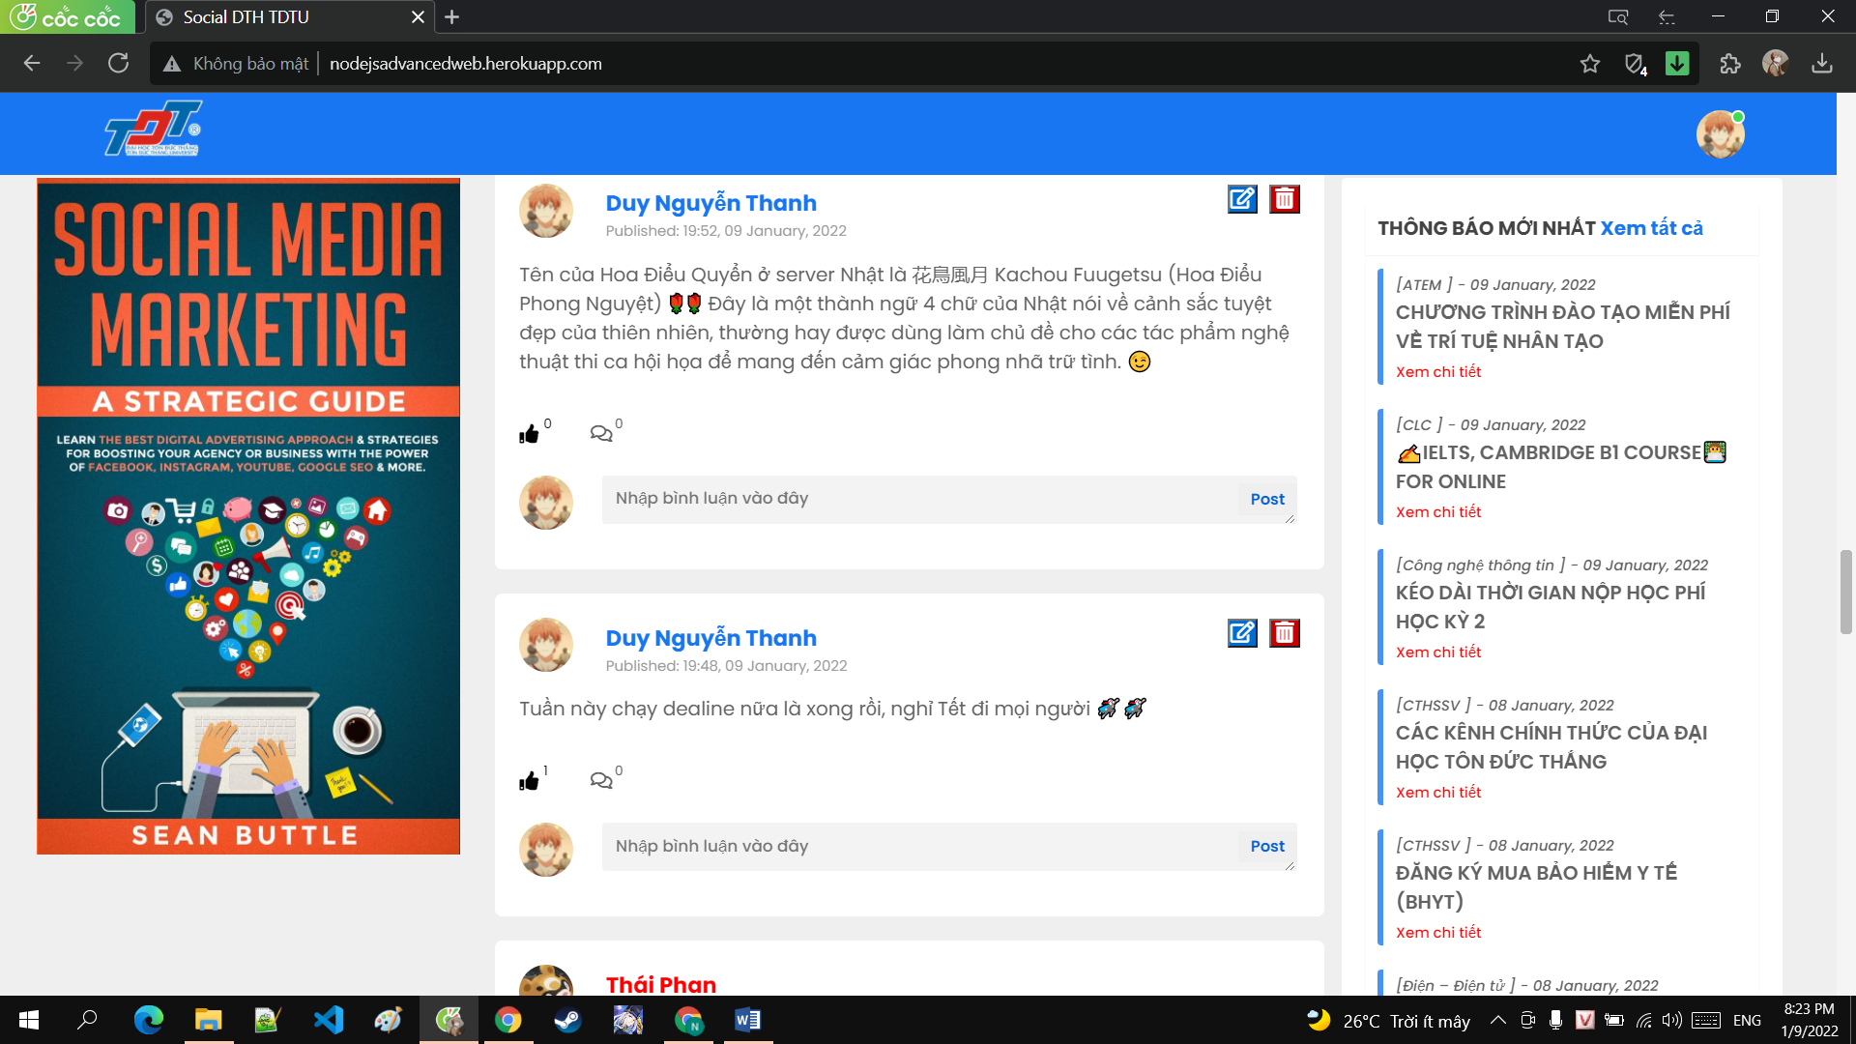

2.9 Hiển thị toàn bộ thông báo và coi thông báo theo Phòng/Khoa

Hiển thị toàn bộ thông báo:

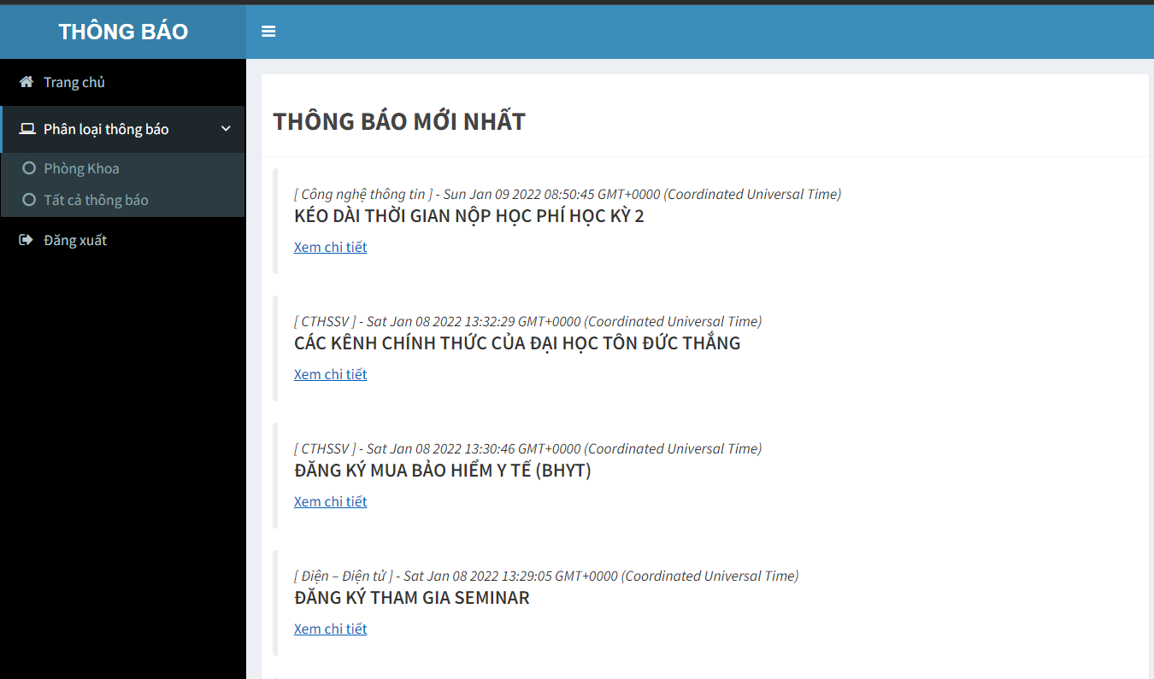

Coi thông báo theo Phòng/Khoa:

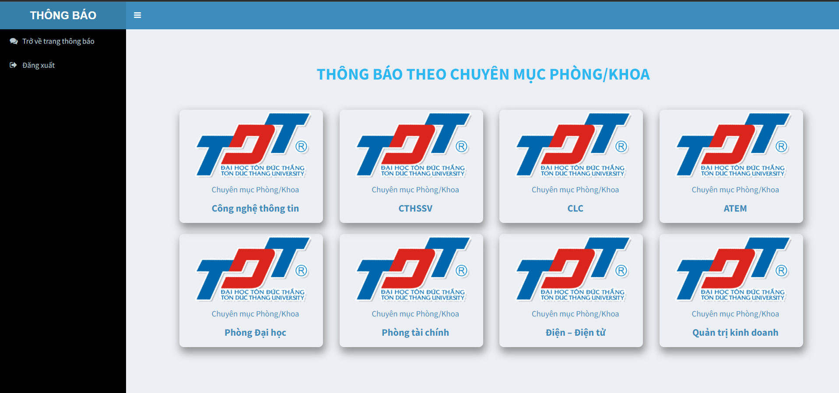

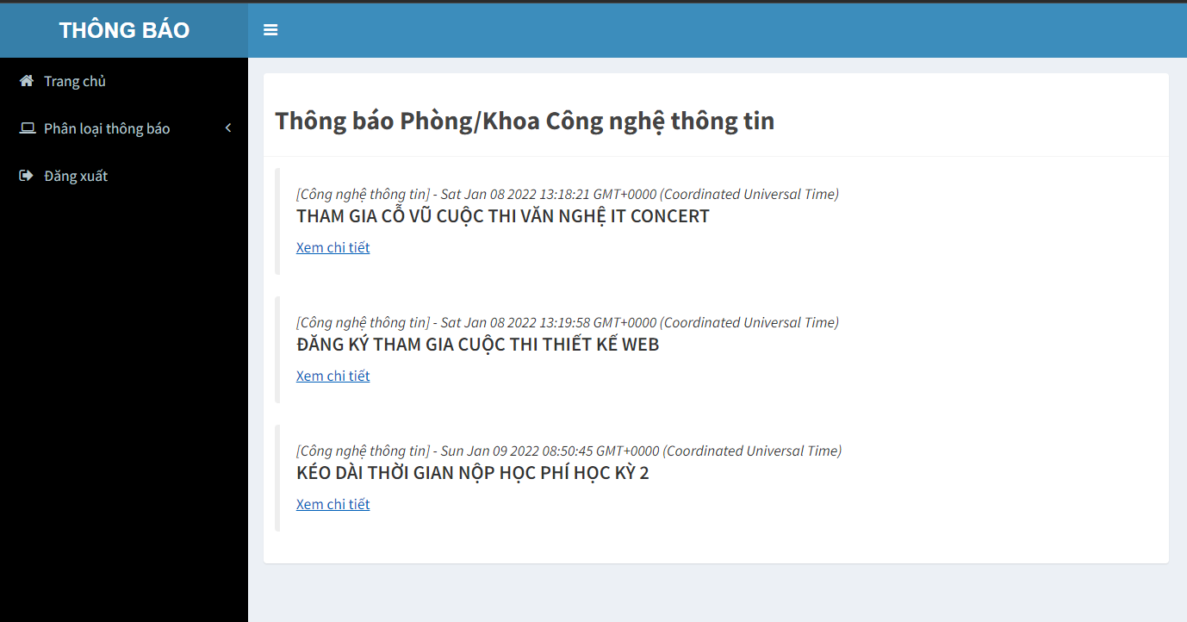

2.10 Coi tất cả bài viết của một user bất kì

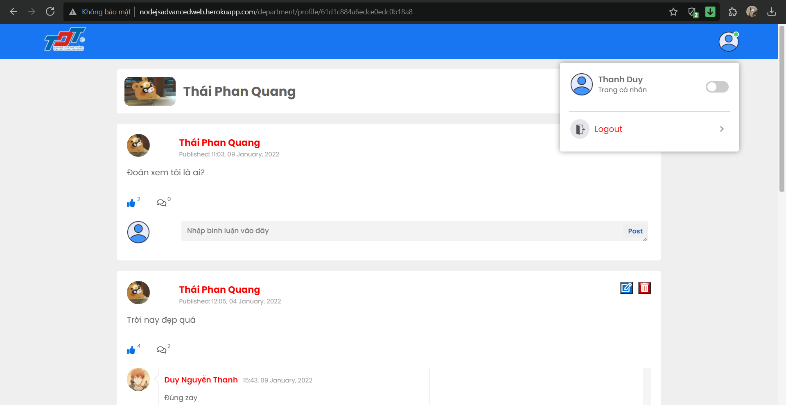

2.11 Website thân thiện, responsive

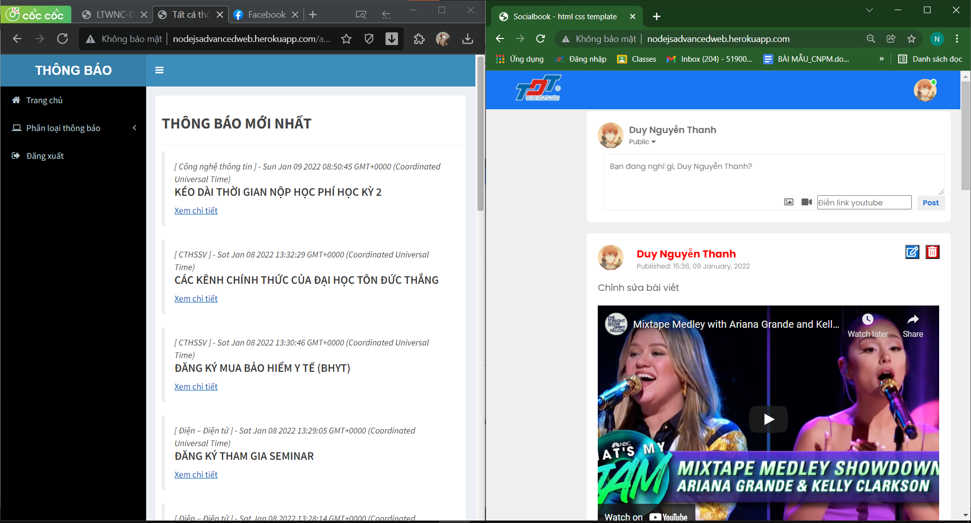

2.12 Triển khai trang web để có thể dùng trên internet

Triển khai trang web trên: http://nodejsadvancedweb.herokuapp.com

